**Timer/Counter Т2 AVR.**

Таймер Т2 может работать в нескольких режимах:

* Normal (обычной режим счета до переполнения)
* Phase correct PWM (режим ШИМ с фазовой коррекцией)
* CTC (сброс при совпадении)
* Fast PWM (быстрый ШИМ).

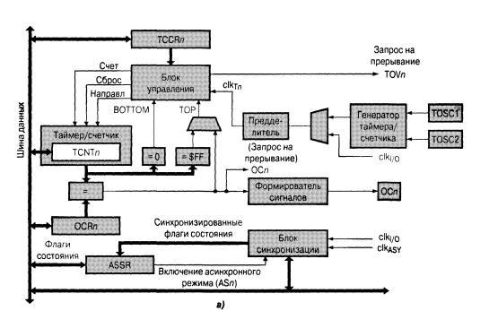

Тактовые импульсы поступают на вход clki\o и попадают в делитель частоты таймера. Делитель частоты может быть настроен на прямой проход тактовых импульсов или делить входящие импульсы, пропуская только их определенную часть. Поделить тактовую частоту можно на /8, /64, /256, /1024.

 С делитель частоты тактовые импульсы поступают в блок управления и уже с него попадают в счетный регистр. Счетный регистр в свою очередь увеличивает результат счета на каждый входящий импульс. Счетный регистр может считать только до 255. Когда наступает переполнение счетного регистра, он сбрасывается в 0 и в этом же такте начинает считать заново. Так же в момент переполнения счетного регистра устанавливается флаг TOV2 (флаг прерывания по переполнению) регистра TIFR.

При программировании таймера-счетчика используются следующие регистры:

**TCNT2** — счетный регистр

**TCCR2** — регистр управления таймером.

**TIMSK** — регистр маски прерываний (в Atmega8 этот регистр является единственным для всех таймеров).

**TIFR** — регистр флагов прерываний (в Atmega8 этот регистр является единственным для всех таймеров).

**Регистр управленияTCCR2:**

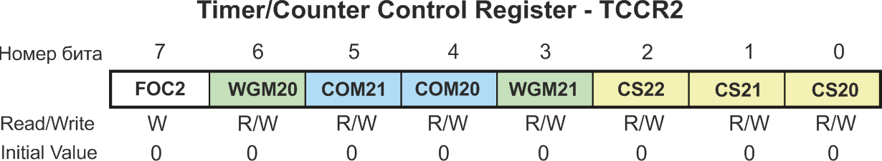

Биты **CS22, CS21, CS20** (Clock Select) – задают для таймера Т2 коэффициент деления тактовой частоты. Все возможные комбинации состояний этих битов описаны в таблице ниже:

**CS22 CS21 CS20 Описание**

0 0 0 Таймер остановлен

0 0 1 Тактовая частота МК

0 1 0 Тактовая частота МК/8

0 1 1 Тактовая частота МК/32

1 0 0 Тактовая частота МК/64

1 0 1 Тактовая частота МК/128

1 1 0 Тактовая частота МК/256

1 1 1 Тактовая частота МК/1024

Биты **WGM21, WGM20** (Wave Generator Mode) – определяют режим работы таймера-счетчика Т2. Всего их может быть четыре: нормальный режим (normal), сброс таймера при совпадении значения счётного регистра с содержимым регистра сравнения (CTC), два режима широтно-импульсной модуляции (FastPWM и Phase Correct PWM). Все возможные значения описаны в таблице ниже:

**WGM21 WGM20** Режим работы таймера/счётчика

0 0 Нормальный режим счётчика (normal)

1 0 Сброс таймера при совпадении регистров OCR2 и TCNT2 (CTC)

0 1 ШИМ с коррекцией фазы (Phase Correct PWM)

1 1 Быстрая ШИМ (Fast PWM)

Биты **COM21, COM20** (Compare Match Output Mode) – определяют поведение вывода OC2. Если хоть один из этих битов установлен в 1, то вывод OC2 перестаёт функционировать как обычный вывод порта общего назначения и подключается к схеме сравнения таймера счётчика Т2. При этом его необходимо настроить как выход. Рассмотрим различные комбинации этих битов:

**COM21 COM20 Режим работы вывода OC2**

0 0 Вывод ОС2 отключён от таймера/счётчика

0 1 Состояние вывода меняется на противоположное при совпадении TCNT2 и OCR2 (только в режимах Normal и CTC).

1 0 На OC2 устанавливается "0" при совпадении TCNT2 и OCR2, и устанавливается "1" при сбросе счётчика.

1 1 На OC2 устанавливается "1" при совпадении TCNT2 и OCR2, и устанавливается "0" при сбросе счётчика.

Бит регистра **TCCR2** – **FOC2** (**Force Output Compare**) предназначен для принудительной установки логического уровня на выходе OC2. Он работает только для режимов Normal и CTC. При установке бита **FOC2** в единицу состояние выхода меняется в соответствии со значениями битов COM21 и COM20.

**Счётный регистр TCNT2:**

**TCNT2** – это такой же 8-битный регистр, содержимое регистра TCNT2 можно как читать, так изменять посредством записи в него. Запись в регистр используется при необходимости задать его начальное значение.

**Регистр сравнения OCR2:**

Его значение в каждом цикле сравнивается со значением счётного регистра TCNT2, и в случае совпадения, заставляет таймер выполнять какие-либо действия, как то: вызывать прерывание, менять состояние вывода OC2 и т. д. в полном соответствии с командами программного кода.  
Значение OCR2 можно как читать, так и записывать.

**Регистр флагов разрешения прерываний TIMSK:**

TIMSK – это общий регистр для всех трёх таймеров Atmega8, 16.

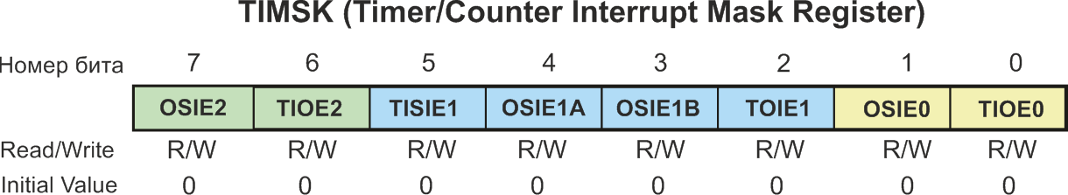

Таймер-счётчик Т2 может вызывать прерывания при следующих условиях:  
1. при переполнении счётного регистра TCNT2,  
2. при совпадении значения счётного регистра со значением регистра сравнения OCR2.  
При этом в регистре TIMSK для таймера Т2 зарезервированы два бита: TOIE2 и OCIE2:

|  |  |  |
| --- | --- | --- |
| **TOIE2** | **OCIE2** | **Разрешение прерываний** |
| 0 | 0 | Все прерывания запрещены |
| 0 | 1 | Разрешает прерывание по событию совпадение |
| 1 | 0 | Разрешает прерывание по событию переполнение |
| 1 | 1 | Разрешает прерывания по обоим событиям |

**Регистр флагов прерывания таймеров/счётчиков TIFR.**

**TIFR** также является общим регистром для всех трех таймеров-счётчиков Atmega8, 16.

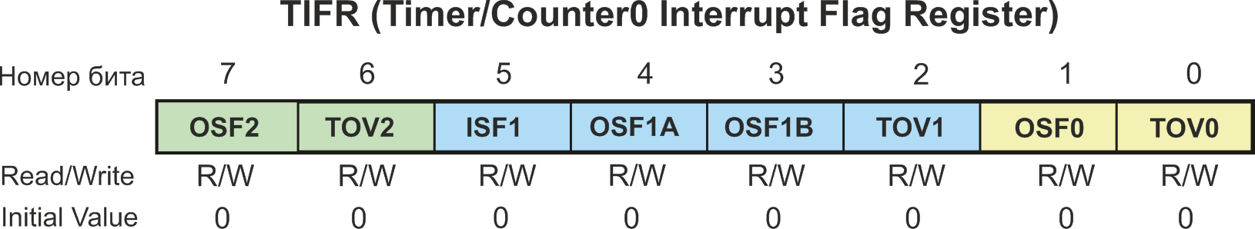

**TIFR** – это регистр флагов. Когда срабатывает какое-то прерывание, то выскакивает статусный флаг, сигнализирующий о том, что произошло то или иное событие. Для таймера Т2 – этими событиями являются: переполнение счётного регистра TCNT2 или совпадение счётного регистра с регистром сравнения OCR2.  
В эти моменты в регистре устанавливаются следующие флаги:  
**TOV2** – записывается 1 при переполнении счётного регистра,  
**OCF2** – записывается 1 при совпадении счётного регистра с регистром сравнения.  
Если в эти моменты в регистре TIMSK разрешены прерывания, то микроконтроллер вызовет соответствующий обработчик.  
Если прерывания запрещены, то флаг так и будет стоять до тех пор, пока программа не разрешит данный тип прерываний.  
При входе в подпрограмму обработки прерывания, соответствующий прерыванию флаг регистра TIFR автоматически сбрасывается в состояние лог. 0.

**Пример инициализации таймера-счётчика Т2:**

sei(); // Разрешение глобальных прерываний  
  
TCCR2 = 0b00011101;

TCCR2|=(1<<CS20)|( 1<<CS21)|( 1<<CS22);//F:1024

TCCR2|=(1<<WGM21);// OCR =TCNT

 /* 1. Режим СТС со сбросом таймера при совпадении регистров  
OCR2 и TCNT2. 2. Тактовая частота Т2 – это рабочая частота МК, делённая на 1024.  
3. Состояние вывода ОС2 при совпадении меняется на противоположное */  
  
OCR2 = 112; // Сброс таймера произойдёт после того, как счётчик досчитает до 112  
  
TIMSK |= (1 << OCIE2); // В этот же момент произойдёт прерывание (по совпадению).